Проект учеников школы № 1505 «Преображенская», г. Москва
Методика проведения урока по Биологии в 5-7 классах
по теме:
«Изучение особенностей микроорганизмов и условий их культивирования. Роль микроорганизмов в жизни человека»

Авторы:
Верстивский Владимир 7 «В»
Гончаренко Александр 7 «А»
Кондратьева Анастасия 7 «Б»

Консультант:
Митрофанов С.С.

Цель: развить интерес к изучению микроорганизмов и их культивированию, сформировать знания об особенностях микроорганизмов и условий их культивирования. Выяснить роль микроорганизмов в жизни человека.

Задачи:
Развивать предметное умение: работа с микроскопом и приготовление препарата.
Развивать аналитические способности учащихся: умение делать выводы, сравнивать и использовать имеющиеся знания. Формировать умения проводить наблюдения.

Приборы и материалы:
Микроскоп, готовые микропрепараты представителей простейших (инфузория туфелька), презентация Power.Point «Микроорганизмы», листы с вопросами и кроссвордом.

Ход работы:
На экран выводится Слайд № 1. Название урока.

Вступительное слово:
- Дорогие ребята, несмотря на большую роль микроорганизмов в нашей жизни, мы мало что знаем о них. И на сегодняшнем уроке мы познакомимся с особенностями простейших микроорганизмов на примере инфузории туфельки. Проведем исследовательскую работу с использованием микроскопа. Изучим условия культивирования микроорганизмов. Выясним их роль в жизни человека.
- Итак, что же такое микроорганизмы?
Микроорганизмы (микробы) от греч. «micros»- «малый» - это название сборной группы мельчайших, преимущественно одноклеточных, организмов, не видимых невооружённым глазом (размером менее 0,1 мм)¹. Эти микроскопические одноклеточные микроорганизмы представляют собой самостоятельный организм со всеми характерными для него функциями (например, обмен веществ, раздражимость, движение, размножение)¹.
Актуализация знаний:
Учащимся раздаются листы с вопросами, ответы на которые они должны получить в течение урока, а также кроссворд.

-Теперь для понимания общих черт и признаков данной группы организмов обратимся к их общей характеристике:
____________________________________________________________________________________
¹Микроорганизмы. Большая российская энциклопедия (bigenc.ru) https://bigenc.ru/c/mikroorganizmy-2b4015?ysclid=los83w1epd52672484

На экран выводится Слайд № 2. Некоторые представители одноклеточных организмов.

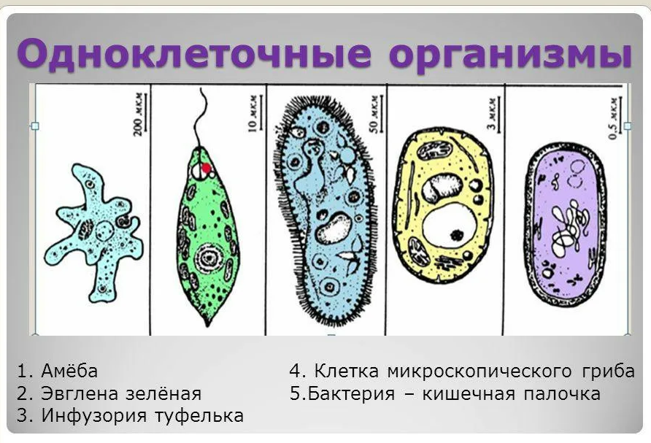

- Тело одноклеточных может иметь постоянную (инфузория-туфелька, жгутиковые) или непостоянную форму (амебы).
- Основные компоненты тела простейших — ядро и цитоплазма. В цитоплазме простейших наряду с постоянными органоидами (митохондрии, рибосомы, аппарат Гольджи и др.) имеются специальные органоиды (пищеварительная и сократительная вакуоли), выполняющие функции пищеварения, осморегуляции, выделения.
Рассмотрим внутреннее строение простейших на примере амебы обыкновенной, инфузории туфельки и эвглены зеленой.

На экран выводится слайд № 3. Внутреннее строение простейших.
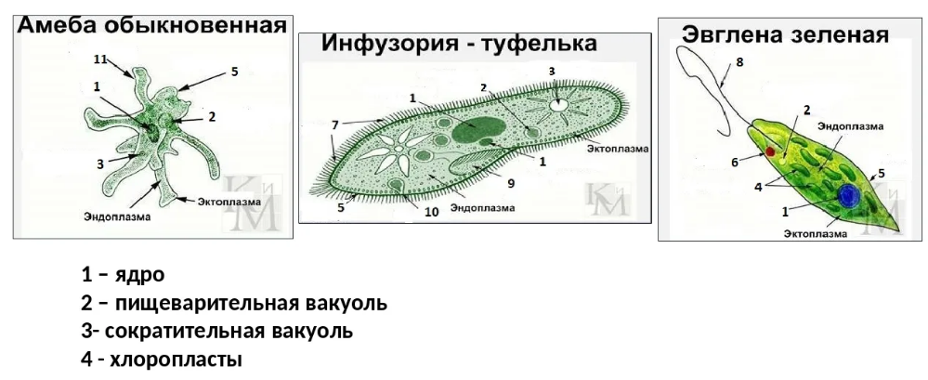
- Почти все простейшие способны активно передвигаться. Движение осуществляется при помощи ложноножек (у амебы и других корненожек), жгутиков (эвглена зеленая) или ресничек (инфузории).
- Простейшие способны захватывать твердые частицы (амеба), что называют фагоцитозом. Большинство простейших питаются бактериями и гниющими органическими веществами. Пища после заглатывания переваривается в пищеварительных вакуолях. Функцию выделения у простейших выполняют сократительные вакуоли, или специальные отверстия — порошица (у инфузории).
- Среди простейших встречаются виды с автотрофным, гетеротрофным или смешанным типом питания. У автотрофов имеются хроматофоры — органеллы, содержащие фотосинтезирующие пигменты, например, у вольвокса, смешанный тип питания — у эвглены зеленой. Гетеротрофные простейшие поглощают готовые органические вещества из окружающей среды. Среди них встречаются сапрофиты и паразиты.
- Простейшие обитают в пресных водоемах, морях и почве.
- Подавляющее большинство простейших обладает способностью к инцистированию, то есть образованию при наступлении неблагоприятных условий (понижение температуры, высыхание водоема) стадии покоя — цисты, покрытой плотной защитной оболочкой. Образование цисты — не только приспособление к выживанию при неблагоприятных условиях, но и к распространению простейших. Попав в благоприятные условия, животное покидает оболочку цисты, начинает питаться и размножаться.
- Размножение простейших происходит путем деления клетки на две (бесполое); у многих наблюдается половой процесс. В жизненном цикле у большинства простейших чередуются бесполое и половое размножение².

На экран выводится слайд № 4. Способы размножения простейших.
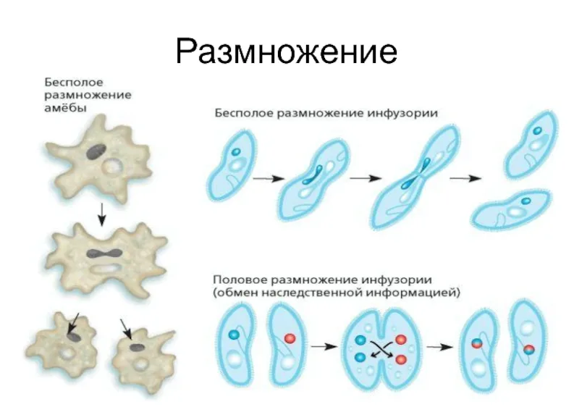

____________________________________________________________________________________
²Микроорганизмы в нашей жизни (scientificrussia.ru) https://scientificrussia.ru/articles/mikroorganizmy-v-nashej-zhizn

Итак, давайте теперь поговорим о культивировании микроорганизмов, которое невозможно без питательной среды.

На экран выводится слайд № 5. Питательные среды.

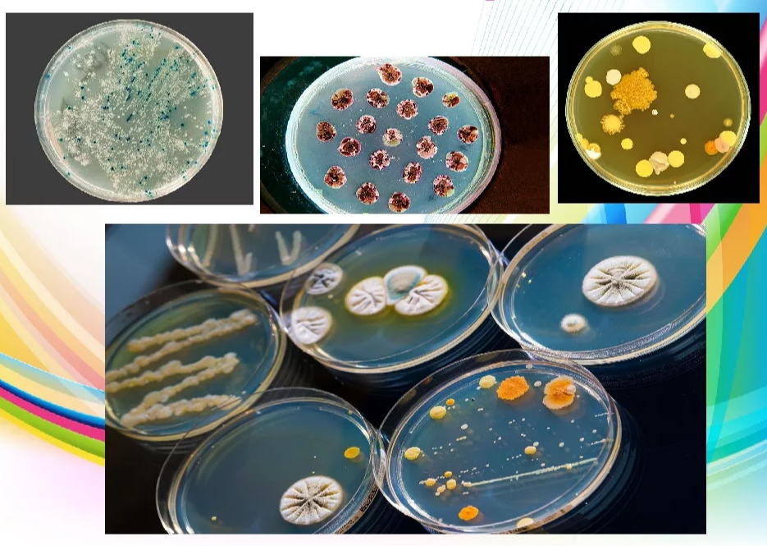

Питательные среды культивирования микроорганизмов - это субстраты, на которых выращивают микроорганизмы и тканевые культуры. Они применяются для диагностических задач, выделения и изучения чистых культур микроорганизмов, получения вакцин и лекарств, для других биологических, фармацевтических и медицинских целей.
В микробиологии питательные среды разделяют на:
— среды определенного и неопределенного состава;
— натуральные, полусинтетические и синтетические;
— основные, диагностические, элективные;
— плотные, полужидкие, жидкие, сухие, сыпучие.
Кроме правильно подобранной питательной среды для выращивания микроорганизмов необходимо соблюсти определенные условия культивирования микроорганизмов:
-pH - большинство растет при рH 7, многие бактерии растут в пределах от 6 до 9.
- Относительная влажность. Микроорганизмы способны расти при относительной влажности от 0,998 до 0,6. Для большинства - превышает 0,98.
Для облигатных аэробов в необходим молекулярный кислород. Увеличение поверхности раздела:
1) культивирование в тонком слое;
2) перемешивание жидкости путем встряхивания;
3) вращение лежащих сосудов вокруг продольной оси;
4) пропускание воздуха через жидкость под давлением др.
При выращивании строго анаэробных культур бактерий необходимо исключить доступ кислорода³.

____________________________________________________________________________________
³ Культивирование одноклеточных водорослей | Акваловер (aqualover.ru) ttps://www.aqualover.ru/fauna/cultivation-of-unicellular-alga.html?ysclid=lp1jbuwy2q788592825
-Дорогие ребята, а теперь мы переходим к нашей лабораторной работе.
В качестве материала для нашей лабораторной работы мы будем использовать питательную среду, созданную в домашних условиях. И сейчас несколько слов о том, как создавалась нами питательная среда для культивирования инфузории туфельки:
В литровую банку мы поместили подгнившие листья, стебельки цветов, подсохшую банановую кожуру, заполнив банку на 1/3. Затем налили в банку отстоявшуюся кипяченную воду комнатной температуры и поместили банку, не закрывая крышкой (чтобы поступал кислород), в темное место.
На третий день появился характерный запах гниения, вода в банке помутнела. Каждые четыре дня добавляли немного отстоявшейся кипяченной воды в банку, т.к. вода испарялась.
На 14-ый день нашего проращивания, мы изучили получившийся раствор под микроскопом и обнаружили молодые особи инфузории туфельки.
На 22-ой день культивирования в нашем растворе находились взрослые особи инфузории.
Анализ культивирования микроорганизмов:
Культивирование простейших в нашем исследовании основывалось на двух питательных средах: 1. на растворе гнилых листьев цветов и кожуре банана и 2. на рисовом отваре.
При соблюдении равных условий проращивания простейших в растворе из гнилых листьев цветов и кожуре бананов микроорганизмов выросло больше, чем в рисовом отваре. И это были преимущественно инфузории туфельки.
Мы предполагаем, что раствор из гнилых листьев и кожуры банана содержал в себе больше питательных веществ и был наиболее благоприятен для появления и развития простейших.
Этот раствор мы и будем использовать на нашем уроке.
Лабораторная работа
Тема: «Нахождение в питательной среде культивированной инфузории туфельки»
Цель: определить наличие культивированной инфузории туфельки в питательной среде, приготовленной своими руками.
Оборудование: пробирка с раствором культивированной инфузории туфельки, микроскоп, пипетка, предметное и покровное стекла.
Ход работы:
1. Пипеткой набираем раствор с культивированной инфузорией туфелькой.
2. Помещаем раствор на предметное стекло.
3. Накрываем сверху покровным стеклом и помещаем под микроскоп.
4. При увеличении микроскопа в 4 раза мы наблюдаем множество движущихся черных точек.
5. При увеличении микроскопа в Х10 раз мы четко видим инфузорию туфельку и можем определить ее внутренние строение и расположение органелл.
Выводы: Простейшие инфузории туфельки могут быть культивированы в питательной среде, приготовленной в домашних условиях своими руками.

На экран выводится слайд № 6. Инфузория туфелька под микроскопом.
.
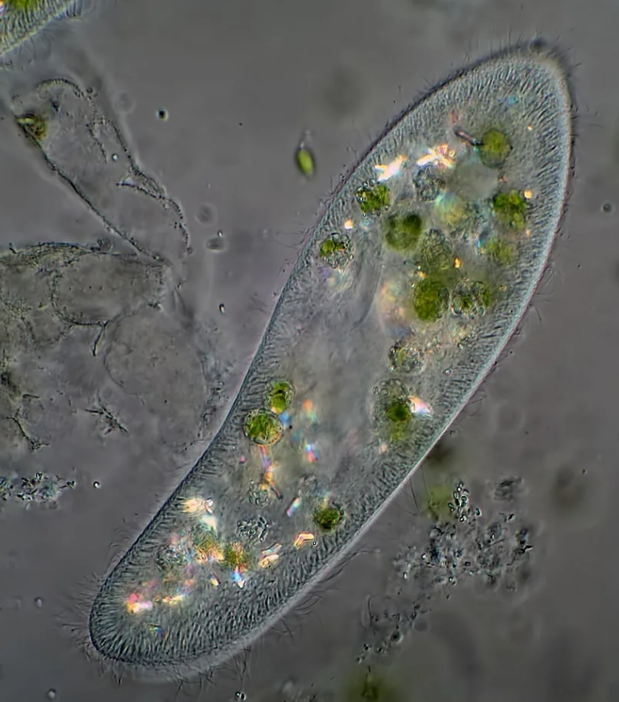

Перед тем, как подвести итоги нашему познавательному уроку, давайте ответим на несколько вопросов и решим кроссворд, которые вам были предоставлены в начале урока.
Актуализация знаний:
Ответьте на вопросы:
- Что такое «микроорганизмы»?
- Постоянную или непостоянную форму имеет амеба?
- При помощи какого органоида перемещается эвглена зеленая?
- В каком простейшем два ядра?
- Как называется процесс захватывания простейшими твердых частиц?
- В чем различие между автотрофными и гетеротрофными простейшими?
- У какого простейшего два способа размножения?
- Как называется выращивание микроорганизмов?

Решите кроссворд:
1. Наука, изучающая микроорганизмы.
2. Организмы, способные самостоятельно синтезировать органические вещества из неорганических.
3. Прибор, предназначенный для получения увеличенных изображений, а также измерения объектов или деталей структуры, невидимых или плохо видимых невооружённым глазом.
4. Из-за наличия каких органоидов эвглена называется зеленой?
5. При помощи чего перемещается амеба?
6. Внутренняя полужидкая среда клетки.
7. Состояние организма, при котором жизненные процессы временно приостанавливаются, но могут начаться при возникновении благоприятных условий.
8. Организмы, поглощающие готовые органические вещества из окружающей среды.

 |  |  | 7
 |  |  |  |  |  |  |  | 2
4
 |  |  |  | 3 |  |  |  |  |  |  |  | 5 |  | 8
 |  |  | 1
6

Ответы на вопросы:
1. Микроорганизмы (микробы) от греч. «micros»- «малый» - это название сборной группы мельчайших, преимущественно одноклеточных, организмов, не видимых невооружённым глазом (размером менее 0,1 мм)². Эти микроскопические одноклеточные микроорганизмы представляют собой самостоятельный организм со всеми характерными для него функциями (например, обмен веществ, раздражимость, движение, размножение).
2. Непостоянную.
3. При помощи жгутика.
4. Инфузория туфелька.
5. Фагоцитоз.
6. Гетеротрофные организмы получают пищу из окружающей среды.
7. Инфузория туфелька.
8. Культивирование.

Ответы на кроссворд:

 |  |  | 7
 |  |  | а
 |  |  | н
 |  |  | а
 |  |  | б
 |  |  | и |  |  |  |  | 2
4 | х | л | о | р | о | п | л | а | с | т
 |  |  | з |  |  |  |  | в
 |  |  |  | 3 |  |  |  | т |  |  |  | 5 |  | 8
 |  |  | 1 | м | и | к | р | о | б | и | о | л | о | г | и | я
 |  |  |  | и |  |  |  | т |  |  |  | о |  | е
 |  |  |  | к |  |  |  | р |  |  |  | ж |  | т
 |  |  |  | р |  |  |  | о |  |  |  | н |  | е
 |  |  |  | о |  |  |  | ф |  |  |  | о |  | р
 |  |  |  | с |  |  |  | ы |  |  |  | н |  | о
 |  |  |  | к |  |  |  |  |  |  |  | о |  | т
6 | ц | и | т | о | п | л | а | з | м | а |  | ж |  | р
 |  |  |  | п |  |  |  |  |  |  |  | к |  | о
 |  |  |  |  |  |  |  |  |  |  |  | а |  | ф
 |  |  |  |  |  |  |  |  |  |  |  |  |  | ы

- Ребята, вы все молодцы! Теперь, подводя итоги нашему уроку, поговорим о значении и роли простейших в жизни человека.

Значение простейших.
Несмотря на малые размеры тела, простейшие имеют большое значение в природе и в жизни человека. Это объясняется следующими особенностями. Так как тело многих водных простейших заключено в известковую раковинку, после гибели этих организмов их раковинки опускаются на дно. Там за многие миллионы лет из них образуются многометровые толщи известковых отложений, например мел.
На экран выводится слайды №№ 6, 7, 8. Значение простейших в жизни человека.
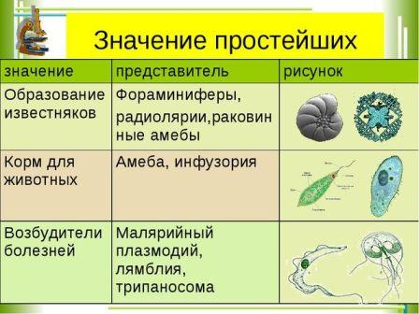
Слайд № 7
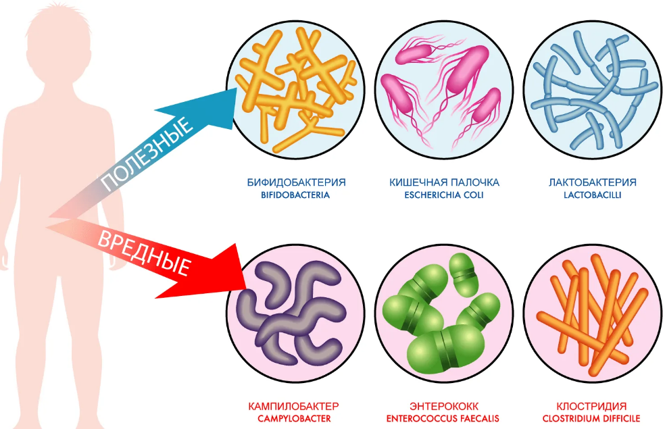

Слайд № 7
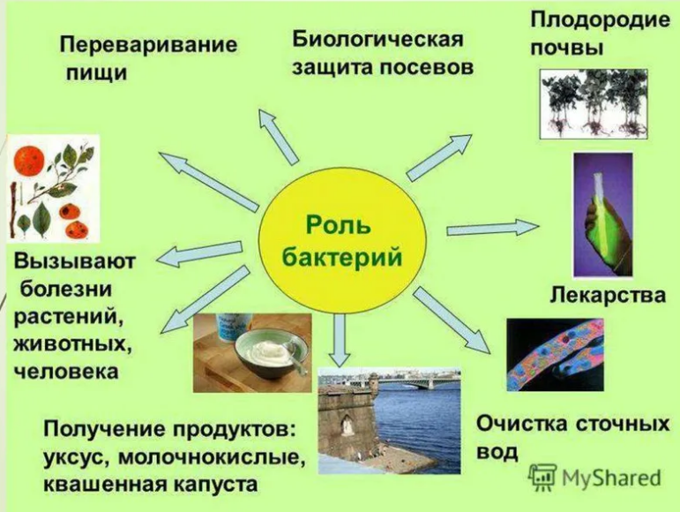
Многие простейшие являются незаменимым кормом для других животных. Большое количество простейших является возбудителями различных болезней, среди которых немало опасных, приводящих больных к смерти. Из болезней человека, вызываемых простейшими, опасны такие, как амебная дизентерия, амебный менингит, токсоплазмоз, сонная болезнь, «восточная язва».
Микроорганизмы явились не только источниками жизни на Земле, но и продолжают составлять самую многочисленную группу живых организмов на планете, имеют свою классификацию, особенности строения и культивирования. А важность микроорганизмов во всех сферах жизни человека сложно переоценить.
Так, активно участвуя в круговороте веществ в природе, микроорганизмы играют важнейшую роль в плодородии почв, в продуктивности водоёмов, в образовании и разрушении залежей полезных ископаемых. Особенно важна способность микроорганизмов минерализовать органические остатки животных и растений. Всё возрастающее применение микроорганизмов в практике привело к возникновению микробиологической промышленности и к значительному расширению микробиологических исследований в различных отраслях промышленности и сельского хозяйства (азотные удобрения, вырабатываемые клубеньковыми бактериями).
Кроме того, одним из первых возникло и развилось производство антибиотиков, борющиеся с вирусами и патогенными бактериями, которые вызывают тяжелые заболевания, что имеет существенную значимость в развитии медицины. Высушенные клетки молочнокислых бактерий используют для лечения кишечных заболеваний человека и с.-х. животных. Создано множество вакцин на основе знаний и микроорганизмах.
В широких масштабах микробиологическим путём получают аминокислоты, ферменты, витамины, полисахаридов и осваивается промышленный биосинтез липидов. Найдены бактерии и грибы, убивающие своими токсинами этих вредителей, освоено производство соответствующих препаратов.
Без микроорганизмов была бы невозможна жизнь на планете в целом и жизнь человека в частности.

Источники и ресурсы (используемая литература).

1.Определение предмета микробиологии, отрасли, задачи медицинской микробиологии. (studfile.net) https://studfile.net/preview/16545157/
2.Микроорганизмы. Большая российская энциклопедия (bigenc.ru) https://bigenc.ru/c/mikroorganizmy-2b4015?ysclid=los83w1epd52672484
3.Схема классификации микроорганизмов микробиология - 81 фото (triptonkosti.ru) https://triptonkosti.ru/6-foto/shema-klassifikacii-mikroorganizmov-mikrobiologiya-81-foto.html
4.Микроорганизмы в нашей жизни (scientificrussia.ru) https://scientificrussia.ru/articles/mikroorganizmy-v-nashej-zhizn
5.Полезные бактерии список, названия, препарты: чем полезны (gastritinform.ru) https://gastritinform.ru/poleznye-bakterii-spisok/
6. «Научная Россия» https://scientificrussia.ru/articles/mikroorganizmy-v-nashej-zhizn
7. Культивирование одноклеточных водорослей | Акваловер (aqualover.ru) ttps://www.aqualover.ru/fauna/cultivation-of-unicellular-alga.html?ysclid=lp1jbuwy2q788592825
8. Проект на тему: "Культивирование инфузории - туфельки" (infourok.ru) https://infourok.ru/proekt-na-temu-kultivirovanie-infuzorii-tufelki-3097376.html?ysclid=lp1l0s06j943566790
9. Лаушкина Т.А. Основы микробиологии, физиологии питания, санитарии и гигиены. – Издательство: Профессиональное образование, - М., 2001г.- 450с.

